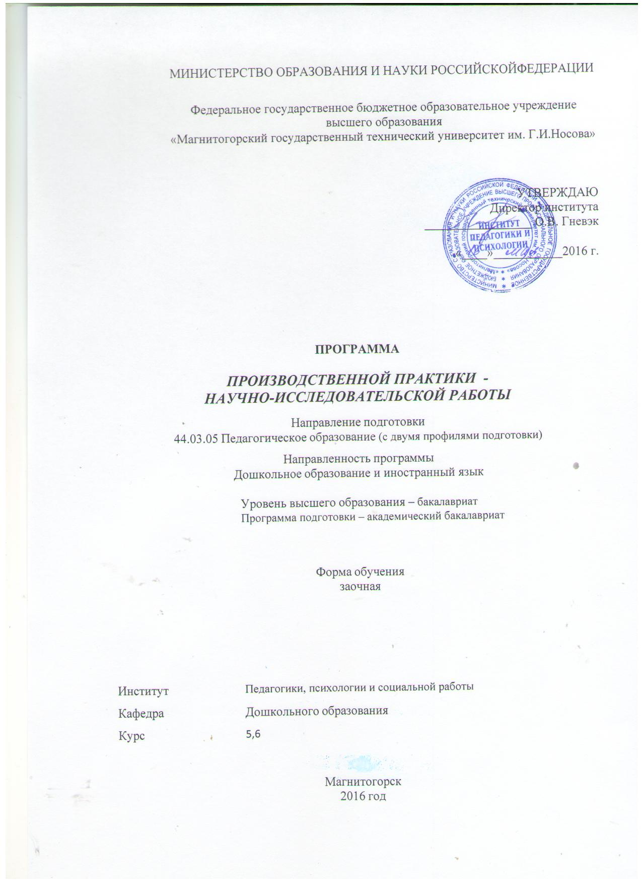

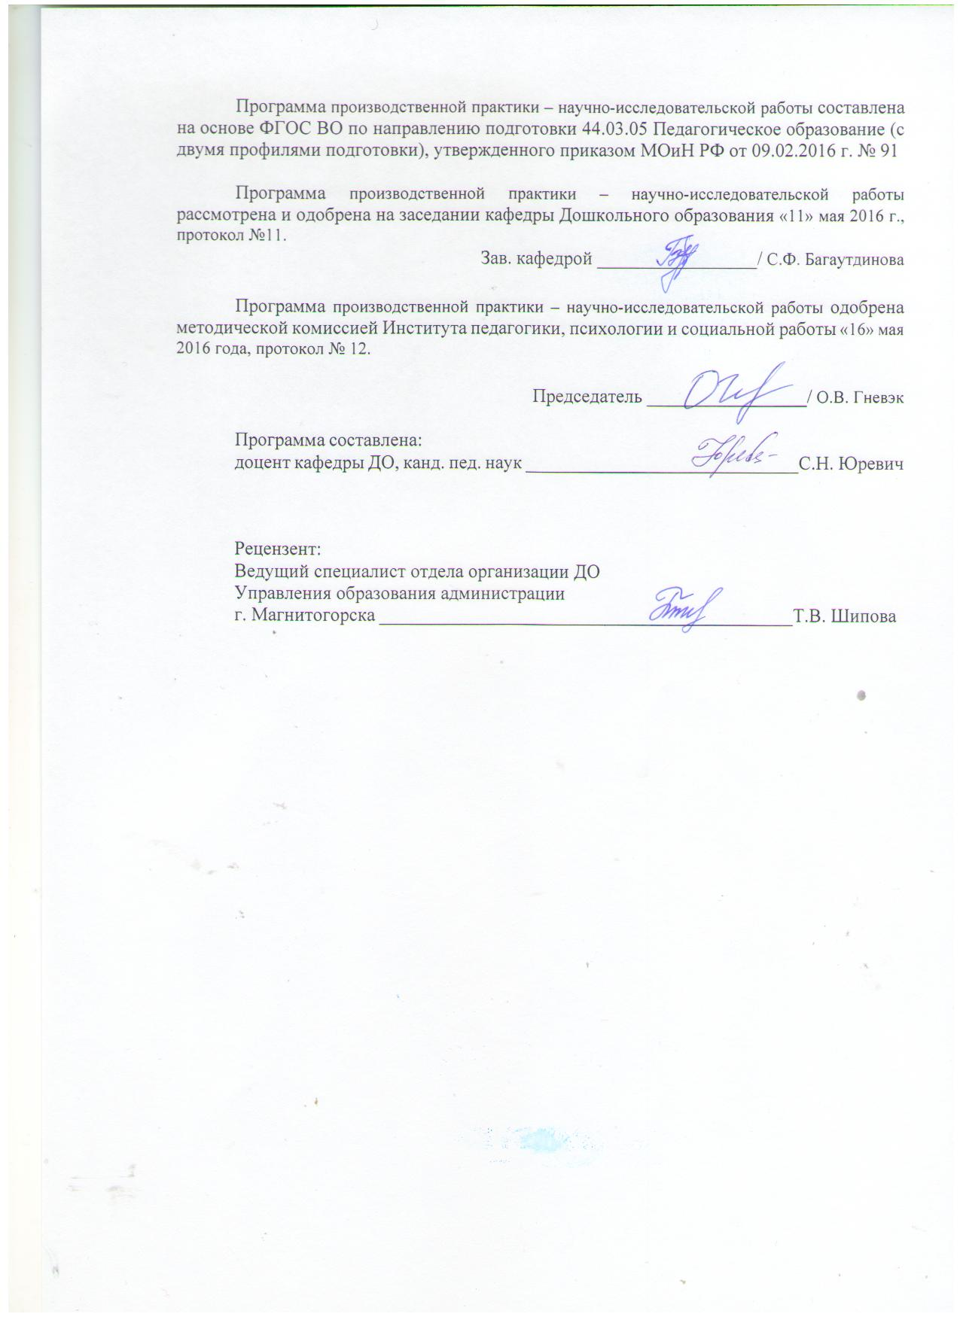

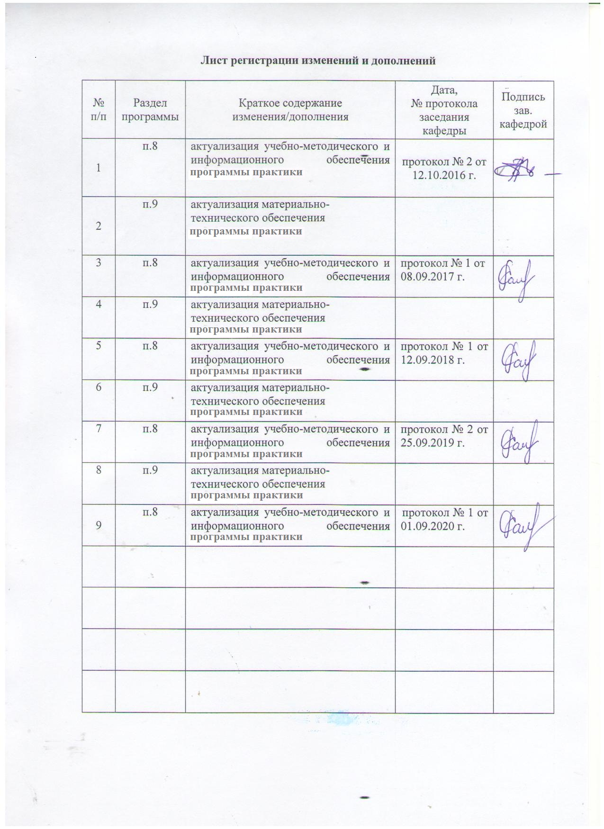

**1 Цели производственной практики - научно-исследовательской работы**

Целями производственной практики - научно-исследовательской работы бакалавра являются:закрепление теоретических знаний, получаемых в ходе теоретической подготовки, и приложение их к исследованию и решению практических психолого-педагогических задач.

**2 Задачипроизводственной практики - научно-исследовательской работы**

Задачами производственной практики - научно-исследовательской работы являются:

- формирование у бакалавров устойчивого интереса к научному познанию;

- формирование умения работать с научной литературой, осуществлять сбор и обработку научной информации в процессе выполнения научно-исследовательской работы;

- формирование готовности использовать методы диагностики развития, общения, деятельности детей разных возрастов

- формирование способности осуществлять сбор данных об индивидуальных особенностях дошкольников, проявляющихся в образовательной деятельности и взаимодействии со взрослыми и сверстниками;

- формирование и развитие таких профессиональных качеств как самостоятельность, инициативность, творческое мышление, ответственность.

**3 Место производственной практики - научно-исследовательской работы в структуре образовательной программы подготовки бакалавра**

Производственная практика - научно-исследовательская работа входит в блок 2 образовательной программы подготовки бакалавров.

Производственная практика - научно-исследовательская работа предполагает наличие умений поиска необходимой литературы, включая Интернет-источники, самостоятельной работы с литературой, умений осуществлять мониторинг, обработку и представление научной информации. Эти умения должны быть сформированы в результате освоения предшествующих дисциплин: «Методология и методы психолого-педагогических исследований»,«Нормативно-правовые основы дошкольного образования», «Психолого-педагогический мониторинг в ДОУ», «Методы изучения образовательного процесса в ДОУ»,а также учебной практики.

Производственная практика - научно-исследовательская работа связана с производственной –педагогической практикой, производственной – практикой по получению профессиональных умений и опыта профессиональной деятельности, а также с производственной – преддипломной практикой.

Знания, умения и навыки, полученные в ходе выполнения производственной практики - научно-исследовательской работы, необходимы для выполнения производственной – преддипломной практики,для подготовки и защиты выпускной квалификационной работы в ходегосударственной итоговой аттестации.

**4 Место проведения производственной практики - научно-исследовательской работы**

Производственная практика - научно-исследовательская работа проводится на базе научно-исследовательской лаборатории коррекционной педагогики ФГБОУ ВО «МГТУ им. Г.И. Носова».

Способ проведения производственной практики - научно-исследовательской работы – стационарный.

Производственная практика - научно-исследовательская работа осуществляется на 5 и 6 курсах – непрерывно.

**5 Компетенции обучающегося, формируемые в результатевыполнения производственной практики - научно-исследовательской работы,и планируемые результаты**

В результате выполнения производственной практики - научно-исследовательской работ у обучающего должны быть сформированы следующие компетенции:

| Структурный  элемент  компетенции | Планируемые результаты обучения |
| --- | --- |
| ПК-2 способностью использовать современные методы и технологии обучения и диагностики | |
| Знать | - методы и технологии воспитания, обучения и развития детей дошкольного возраста;  - методы диагностики для выявления уровня развития детей дошкольного возраста |
| Уметь | **-** использовать современные методы и технологии воспитания, обучения и развития детей дошкольного возраста;  - применять методы диагностики для выявления уровня развития детей дошкольного возраста;  - уметь интерпретировать результаты диагностики |
| Владеть | - исследовательской терминологией;  **-** технологией экспериментальной работы |
| ПК-11: готовностью использовать систематизированные теоретические и практические знания для постановки и решения исследовательских задач в области образования | |
| Знать | - способы постановки и решения исследовательских задач |
| Уметь | - разрабатывать и реализовывать программу экспериментальной работы для решения конкретных педагогических проблем; |
| Владеть | - научным стилем изложения;  - различными формами представления результатов исследования (статья, тезисы, методические рекомендации) |

**6 Структура и содержание производственной практики - научно-исследовательской работы**

5 курс -Кол-во недель _2____

Общая трудоемкость на 5 курсе составляет ___3__ зачетных единицы __108___ часов, из них:

- самостоятельная работа – 108 часов.

– в форме практической подготовки – 108 акад. часов

6 курс - Кол-во недель _1 и 1/3____

Общая трудоемкость на 6 курсе составляет ___2__ зачетные единицы __72___ часа, из них:

- самостоятельная работа – 72 часа.

– в форме практической подготовки – 72 акад. часов

|  |  |  |  |  |
| --- | --- | --- | --- | --- |
| №  п/п | Этап выполнения НИР* | Курс | Вид работы | Код и структурный элемент компетенции |
| 1 | *Установочный этап* | 5 | Участие в установочной конференции.  Анализ современной тематики НИР, уточнение с научным руководителем темы ВКР. | *ПК-2 -звПК-11-зув* |
| 2 | *Теоретический этап* | 5 | Анализ психолого-педагогической литературы по проблеме НИР.  Уточнение ведущих понятий исследования.  Теоретическое обоснование системы мер (условий, содержания, методов, средств, технологий и пр.), обеспечивающих эффективность исследуемого процесса. | *ПК-2 - зувПК-11-зув* |
| 3 | *Экспериментальный этап* | 6 | Диагностика исследуемого процесса.  Разработка методических рекомендаций по совершенствованию исследуемого процесса.  Публикация результатов исследования. | *ПК-2 - зув ПК-11-зув* |
| 4 | *Обобщающий этап* | 6 | Обобщение опытно-экспериментальных материалов исследования | *ПК-2 - зув ПК-11-зув* |

**7Оценочные средства для проведения промежуточной аттестации**

Промежуточная аттестация по производственной практике – научно-исследовательской работе имеет целью определить степень достижения запланированных результатов обучения и проводится в форме предъявления студентом отчетной документации и выступления на итоговой конференции по практике.

По результатам аттестации выставляется дифференцированный зачет (зачет с оценкой на 5 и 6 курсах).

Обязательной формой отчетности студента-практиканта является письменный отчет.

Подготовка отчета выполняется обучающимся самостоятельно под руководством преподавателя. При написании отчета обучающийся должен показать систематизированные теоретические и практические знания для постановки и решения исследовательских задач в области образования, современные методы и технологии обучения и диагностики, аналитические, проектировочно-прогностические умения, способность самостоятельно, творчески решать научно-исследовательские задачи в области педагогической деятельности.

Содержание отчета по производственной практике – научно-исследовательской работе за 5 курс определяется индивидуальным заданием, выданным руководителем практики (Приложение 1).

Содержание отчета за 5 курс должно включать следующие разделы:

1. Анализ психолого-педагогической литературы по проблеме и выявление состояния проблемы в психолого-педагогической литературе (параграф 1.1).
2. Уточнение ведущих понятий исследования (параграф 1.2).
3. Теоретическое обоснование системы мер (условий, содержания, методов, средств, технологий и пр.), обеспечивающих эффективность исследуемого процесса (параграф 1.3).

Содержание отчета по производственной практике – научно-исследовательской работе за 6 курс определяется индивидуальным заданием, выданным руководителем практики (Приложение 2).

Содержание отчета за 6 курс должно включать такие разделы как:

1. Диагностика исследуемого процесса (параграф 2.1).
2. Разработка методических рекомендаций (иных методических материалов) по совершенствованию исследуемого процесса (параграф 2.2).
3. Публикация по результатам исследования (сертификат участника конференции или копия статьи).

Таким образом, содержание производственной практики - научно-исследовательской работы на 5 курсе связано с разработкой теоретического раздела исследования, на 6 курсе – с экспериментальным исследованием проблемы.

Готовый отчет сдается на проверку преподавателю не позднее 3-х дней до окончания практики. Преподаватель, проверив отчет, может возвратить его для доработки вместе с письменными замечаниями. Обучающийся должен устранить полученные замечания и публично защитить отчет.

По итогам промежуточной аттестации выставляются оценки «отлично», «хорошо», «удовлетворительно», «неудовлетворительно».

– на оценку **«отлично»** (5 баллов) – обучающийся демонстрирует высокий уровень сформированности компетенций: всестороннее, систематическое и глубокое понимание педагогических проблем, теоретические и практические знания для постановки и решения исследовательских задач в области образования, умения анализировать, систематизировать и обобщать факты, проектировать педагогическую деятельность на основе современных методов и технологий обучения и диагностики;

– на оценку **«хорошо»** (4 балла) – обучающийся демонстрирует средний уровень сформированности компетенций: теоретические и практические знания для постановки и решения исследовательских задач в области образования освоены, но допускаются незначительные ошибки, неточности, затруднения при аналитических операциях, переносе знаний и умений в новые, нестандартные ситуации; обучающийся недостаточно заинтересован, активен и самостоятелен при проектировании педагогической деятельности на основе современных методов и технологий обучения и диагностики;

– на оценку **«удовлетворительно»** (3 балла) – обучающийся демонстрирует пороговый уровень сформированности компетенций: проявляется отсутствие отдельных теоретических и практических знаний для постановки и решения исследовательских задач в области образования, обучающийся испытывает значительные затруднения при оперировании знаниями и умениями при их переносе в новые ситуации; обучающегося характеризует низкий уровень инициативности и самостоятельности; проектирование педагогической деятельности на основе современных методов и технологий обучения и диагностики осуществляет при значительной помощи педагога;

– на оценку **«неудовлетворительно»** (2 балла) – обучающийся демонстрирует недостаточный уровень сформированности компетенций: недостаточный уровень знаний (не более 20% теоретического материала), допускает существенные ошибки, не может показать интеллектуальные навыки решения простых задач; отсутствует заинтересованность и самостоятельность.

***8.* Учебно-методическое и информационное обеспечение производственной практики - научно-исследовательской работы**

**а) Основная** литература:

1. Организация учебных и производственных практик, подготовка к итоговой государственнойаттестации : учебно-методическое пособие / сост. : Д. С. Бужинская, А. В. Подгорская, Т. А. Славута, А. М. Юсупова ; МГТУ. - Магнитогорск : МГТУ, 2018. - 1 электрон. опт. диск (CD-ROM). - Загл. с титул. экрана. - На тит. л. сост. указаны как авт. - URL: <https://magtu.informsystema.ru/uploader/fileUpload?name=3604.pdf&show=dcatalogues/1/1524569/3604.pdf&view=true> (дата обращения: 04.10.2019). - Макрообъект.

2. Веденеева, О. А. Методическое обеспечение педагогической практики студентов вуза : учебное пособие / О. А. Веденеева, Л. И. Савва, Н. Я. Сайгушев ; МГТУ. - Магнитогорск : МГТУ, 2018. - 1 электрон. опт. диск (CD-ROM). - URL: <https://magtu.informsystema.ru/uploader/fileUpload?name=3742.pdf&show=dcatalogues/1/1527745/3742.pdf&view=true> (дата обращения: 09.10.2019). - Макрообъект.

б) Дополнительная литература:

1. Кузнецова, Н. В. Производственная практика : учебное пособие / Н. В. Кузнецова, Ю. Г. Терентьева ; МГТУ. - Магнитогорск : МГТУ, 2016. - 1 электрон. опт. диск (CD-ROM). - Загл. с титул. экрана. - URL: <https://magtu.informsystema.ru/uploader/fileUpload?name=11.pdf&show=dcatalogues/1/1130119/11.pdf&view=true> (дата обращения: 04.10.2019). - Макрообъект.

2. Овсянникова, Е. А. Экспериментальная психология : учебно-методическое пособие / Е. А. Овсянникова, Е. В. Гридина ; МГТУ. - Магнитогорск : МГТУ, 2016. - 1 электрон. опт. диск (CD-ROM). - Загл. с титул. экрана. - URL: <https://magtu.informsystema.ru/uploader/fileUpload?name=2546.pdf&show=dcatalogues/1/1130348/2546.pdf&view=true> (дата обращения: 04.10.2019). - Макрообъект.

3. Романова, М. В. Методология педагогического эксперимента : учебно-методическое пособие / М. В. Романова, Е. П. Романов ; МГТУ. - Магнитиогорск : МГГУ, 2018. - URL: <https://magtu.informsystema.ru/uploader/fileUpload?name=3572.pdf&show=dcatalogues/1/1515085/3572.pdf&view=true> (дата обращения: 04.10.2019). - Макрообъект.

**в)Методические указания:**

Л.Н.Санникова, Н.И.Левшина Промежуточная аттестация: система мониторинга качества образовательной деятельности обучающихся: методические рекомендации для обучающихся – Магнитогорск: Изд-во Магнитогорск. гос. техн. университета им.Г.И. Носова, 2019. -18 с. (25 шт. в библиотеке МГТУ).

**г) Программное обеспечение и Интернет-ресурсыпроизводственной практики - научно-исследовательской работы:**

|  |  |  |  |  |  |
| --- | --- | --- | --- | --- | --- |
| Наименование ПО | № договора | | | Срокдействиялицензии | |
| MS Windows 7 Professional (дляклассов) | Д-1227-18 от 08.10.2018 | | | 11.10.2021 | |
|
| MS Office 2007 Professional | № 135 от 17.09.2007 | | | бессрочно | |
| FAR Manager | свободнораспространяемое ПО | | | бессрочно | |
| 7Zip | свободнораспространяемое ПО | | | бессрочно | |
|  |  | |  |  |
| **Профессиональные базы данных и информационные справочные системы** | | | | | | |
| Названиекурса | | Ссылка | | |
| Электронная база периодических изданий EastViewInformationServices, ООО «ИВИС» | | URL: <https://dlib.eastview.com/> | | |
|
| Национальная информационно-аналитическая система – Российский индекс научного цитирования (РИНЦ) | | URL: <https://elibrary.ru/project_risc.asp> | | |
| Поисковая система Академия Google(GoogleScholar) | | URL: <https://scholar.google.ru/> | | |
| Информационная система - Единое окно доступа к информационным ресурсам | | URL: <http://window.edu.ru/> | | |
| РоссийскаяГосударственнаябиблиотека. Каталоги | | URL: <https://www.rsl.ru/ru/4readers/catalogues/> | | |
| Электронные ресурсы библиотеки МГТУ им. Г.И. Носова | | URL: <http://magtu.ru:8085/marcweb2/Default.asp> | | |
| Университетскаяинформационнаясистема РОССИЯ | | URL: <https://uisrussia.msu.ru> | | |
| Международная база полнотекстовых журналов SpringerJournals | | URL: <http://link.springer.com/> | | |
| Международная база справочных изданий по всем отраслям знаний SpringerReference | | URL: <http://www.springer.com/references> | | |
| Международная наукометрическая реферативная и полнотекстовая база данных научных изданий «Webofscience» | | URL: <http://webofscience.com> | | |
| Международная реферативная и полнотекстовая справочная база данных научных изданий «Scopus» | | URL:<http://scopus.com> | | |

**9 Материально-техническое обеспечение производственной практики - научно-исследовательской работы**

Материально-техническое обеспечение (образовательных организаций, соответствующих профилю подготовки) и научно-исследовательская лаборатория коррекционной педагогики позволяет в полном объеме реализовать цели и задачи и сформировать соответствующие компетенции.

Индивидуальные и групповые консультации, самостоятельная работа студентов осуществляется на базе МГТУ им. Г.И. Носова.

Материально-техническое обеспечение на базе МГТУ:

| Тип и название аудитории | Оснащение аудитории |
| --- | --- |
| Учебные аудитории для проведения групповых и индивидуальных консультаций, текущего контроля и промежуточной аттестации | Доска, мультимедийный проектор, экран |
| Помещения для самостоятельной работы обучающихся | Персональные компьютеры с пакетом MS Office, выходом в Интернет и с доступом в электронную информационно-образовательную среду университета |
| Помещение для хранения и профилактического обслуживания учебного оборудования | Шкафы для хранения учебно-методической документации, учебного оборудования и учебно-наглядных пособий. |

Приложение 1

Министерство науки и высшего образования Российской Федерации

Федеральное государственное бюджетное образовательное учреждение

высшего образования

«Магнитогорский государственный технический университет им. Г. И. Носова**»**

(ФГБОУ ВО «МГТУ»)

Кафедра дошкольного и специального образования

**ОТЧЕТ**

**ПО ПРОИЗВОДСТВЕННОЙ ПРАКТИКЕ –**

**НАУЧНО-ИССЛЕДОВАТЕЛЬСКОЙ РАБОТЕ**

**(теоретический этап)**

**(5 курс)**

Тема ВКР: ___________________________________________

___________________________________________________

Отчетная документация:

1. Анализ психолого-педагогической литературы по проблеме.
2. Уточнение ведущих понятий исследования.
3. Теоретическое обоснование системы мер (условий, содержания, методов, средств, технологий и пр.), обеспечивающих эффективность исследуемого процесса.

Исполнитель: _____________________ студент ______ курса, группа _________

(Ф.И.О.)

Руководитель практики: ________________________________________________

(Ф.И.О. должность, уч. степень, уч. звание)

Работа защищена "_____" _________ 20__г. с оценкой _____________ ___________

(оценка) (подпись)

Магнитогорск, 20__

Министерство науки и высшего образования Российской Федерации

Федеральное государственное бюджетное образовательное учреждение

высшего образования   
«**Магнитогорский государственный технический университет им. Г.И. Носова**»  
(ФГБОУ ВО «МГТУ им.Г.И.Носова»)

Кафедра дошкольного и специального образования

**ЗАДАНИЕ**

НА ПРОИЗВОДСТВЕННУЮ ПРАКТИКУ – НАУЧНО-ИССЛЕДОВАТЕЛЬСКУЮ РАБОТУ

Обучающемуся _____________________группы ______________________

1. Период практики: с « » 20 г. по « » 20 г.

2. Место прохождения практики _____________________________________________

3. Задание на практику

|  |  |  |
| --- | --- | --- |
| №  п/п | Разделы (этапы) и содержание практики | Виды работ на практике,  включая самостоятельную работу студентов |
| 1 | *Организационный этап* | Участие в установочной конференции: знакомство с целями, задачами практики, требованиями к ее прохождению и отчётностью. |
| 2 | *Теоретический этап* | *Комплексное задание*:  Анализ психолого-педагогической литературы по проблеме НИР.  Уточнение ведущих понятий исследования.  Теоретическое обоснование системы мер (условий, содержания, методов, средств, технологий и пр.), обеспечивающих эффективность исследуемого процесса. |
| 3 | *Заключительный этап* | Подготовка письменного отчета по производственной -научно-исследовательской работе (5 курс) |

Руководитель практики

от МГТУ им. Г.И. Носова ___________________ / ________________

*подпись расшифровка подписи*

Дата выдачи: « » __ 20 года.

Приложение 2

Министерство науки и высшего образования Российской Федерации

Федеральное государственное бюджетное образовательное учреждение

высшего образования

«Магнитогорский государственный технический университет им. Г. И. Носова**»**

(ФГБОУ ВО «МГТУ»)

Кафедра дошкольного и специального образования

**ОТЧЕТ**

**ПО ПРОИЗВОДСТВЕННОЙ ПРАКТИКЕ –**

**НАУЧНО-ИССЛЕДОВАТЕЛЬСКОЙ РАБОТЕ**

**(экспериментальный этап)**

**(6 курс)**

Тема ВКР: ___________________________________________

___________________________________________________

Отчетная документация:

1. Диагностика исследуемого процесса.
2. Методические рекомендации(материалы) по совершенствованию исследуемого процесса.
3. Публикация (сертификат участника конференции или копия статьи).

Исполнитель: _____________________ студент ______ курса, группа _________

(Ф.И.О.)

Руководитель практики: ________________________________________________

(Ф.И.О. должность, уч. степень, уч. звание)

Работа защищена "_____" _________ 20__г. с оценкой _____________ ___________

(оценка) (подпись)

Магнитогорск, 20__

Министерство науки и высшего образования Российской Федерации

Федеральное государственное бюджетное образовательное учреждение

высшего образования   
«**Магнитогорский государственный технический университет им. Г.И. Носова**»  
(ФГБОУ ВО «МГТУ им.Г.И.Носова»)

Кафедра дошкольного и специального образования

**ЗАДАНИЕ**

НА ПРОИЗВОДСТВЕННУЮ – НАУЧНО-ИССЛЕДОВАТЕЛЬСКУЮ РАБОТУ

Обучающемуся _____________________группы ______________________

1. Период практики: с « » 20 г. по « » 20 г.

2. Место прохождения практики _____________________________________________

3. Задание на практику

|  |  |  |
| --- | --- | --- |
| №  п/п | Разделы (этапы) и содержание практики | Виды работ на практике,  включая самостоятельную работу студентов |
| 1 | *Организационный этап* | Участие в установочной конференции: знакомство с целями, задачами практики, требованиями к ее прохождению и отчётностью. |
| 2 | *Экспериментальный этап* | *Комплексноезадание*:  1.Диагностика исследуемого процесса.  2.Разработка методических рекомендаций (материалов) по совершенствованию исследуемого процесса.  3. Публикация результатов исследования (сертификат участника конференции или копия статьи, тезисов и пр.). |
| 3 | *Заключительный этап* | Подготовка письменного отчета по производственной -научно-исследовательской работе (6 курс) |

Руководитель практики

от МГТУ им. Г.И. Носова ___________________ / ________________

*подпись расшифровка подписи*

Дата выдачи: « » __ 20 года.